MEMORIA DESCRIPTIVA ACTUACIÓN:

Nombre de la Actividad: | IV JORNADA INSULAR HOCKEY HIERBA BENJAMÍN/ALEVÍN 24-25
Responsable de la actuación: | SELENIA CABRERA
Fecha: | 24/05/2025
Hora de comienzo: | 9:30
Hora de finalización: | 14:30
Duración en horas: | 5 HORAS
Localización: | CIUDAD DEPORTIVA ARUCAS “TONONO”
Nº de participantes: | 76 NIÑOS, 3 AYUDANTES, 5 ÁRBITROS, 14 MONITORES.
Personal: | 5 ÁRBITROS: YANELY MOLINA, MATEO CARDONA, LUCA RODRÍGUEZ, LUISA MEJÍAS, AINARA ROSA  AYUDANTES: NADIA FALCÓN, LUISA ALGUACIL, MATIAS RUBIÑO
Metodología: | COMPETICIÓN BENJAMÍN EN DOS GRUPOS, 8 PARTICIPANTES: UD TABURIENTE A, UD TABURIENTE B, UD TABURIENTE C, CH AGONEK A, CH AGONEK B, CH AGONEK C, ARIDAMÁN CH A, ARIDAMÁN CH B.  COMPETICIÓN ALEVINES, GRUPO ÚNICO:UD TABURIENTE A, UD TABURIENTE B, CH AGONEK.
Finalidad: | Que esta Jornada Insular, sea darle continuidad a los más pequeños en hockey hierba para los benjamines y alevines de los distintos clubes de esta Federación.
Objetivos: | Participación y promoción de nuestro deporte, dentro de la edad escolar.  Formación e iniciación de los niños/as de los tres clubes, en hockey hierba.
Gastos generados: | Comida: 106,58€ Trofeos: 220,10€ Copistería:13,20€ Árbitros:100€ Total: 439,88
Programa de la actividad: | Partidos de bejamines: dos grupos 3º y 4º y Final, 2 tiempos de 8 minutos 4x4 sin portero  Partidos de alevines: grupo único, Final, 2 tiempos de 8 minutos 5x5 con portero.
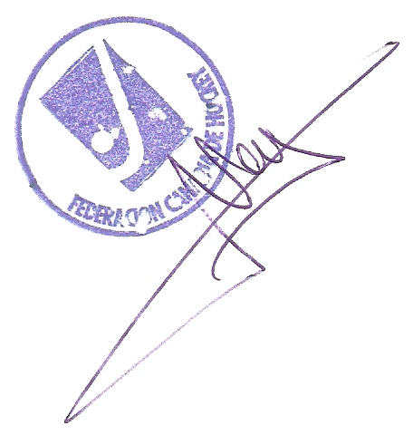  Observaciones: | Adjuntamos, clasificaciones de la Jornada y material gráfico generado durante la actividad.

Las Palmas de Gran Canaria a 24 de Mayo de 2025.

Secretaria FCANH
NAYRA RODRIGUEZ

